**PROGRAMACIÓN ORIENTADA A OBJETOS (POO)**

La Programación Orientada a Objetos (POO) es un paradigma de programación, es decir, un modelo o un estilo de programación que nos da unas guías sobre cómo trabajar con él. Se basa en el concepto de clases y objetos. Este tipo de programación se utiliza para estructurar un programa de software en piezas simples y reutilizables de planos de código (clases) para crear instancias individuales de objetos.

Podemos entender la programación Orientada a objetos (POO) como una forma especial de programar, más cercana a como expresaríamos las cosas en la vida real que otros tipos de programación.

**Clase:** Una clase es una plantilla. Define de manera genérica cómo van a ser los objetos de un determinado tipo. Es un conjunto de objetos con características similares.

**Objetos:** Son ejemplares de una clase. Representan alguna entidad de la vida real, es decir, alguno de los objetos únicos que pertenecen al problema con el que nos estamos enfrentando, y con el que podemos interactuar

Un objeto puede ser algo físico.

Un objeto carro tiene:

* Atributos (Características)
  + Color
  + Marca
  + Km
* Métodos (Acciones)
  + Encender
  + Acelerar
  + Frenar

También puede ser algo ficticio, un objeto 3/2 tiene:

* Atributos (Características)
  + Numerador
  + Denominador
* Métodos (Acciones)
  + Simplificarse
  + Sumarse con otra fracción
  + Restarse con otra fracción

De una clase se puede crear muchos objetos.

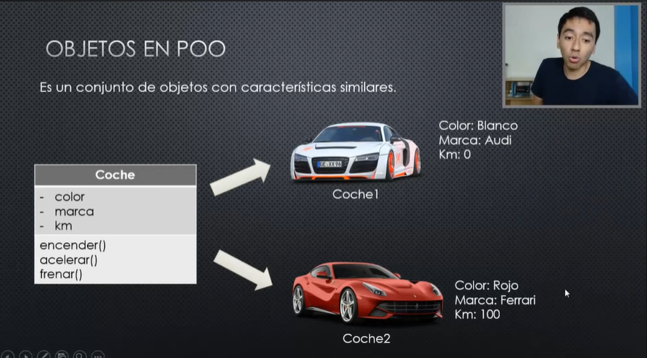

**Creación de Clases y Objetos**

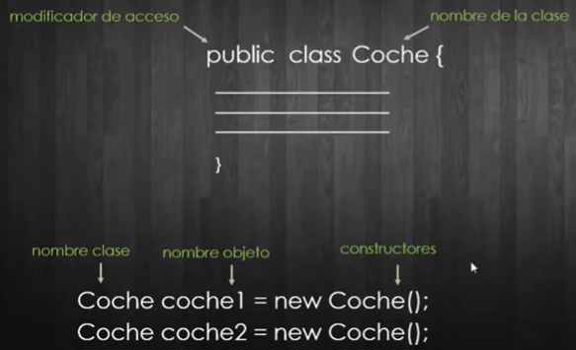

**Creación de Métodos**

**Métodos: Parámetro y argumentos**

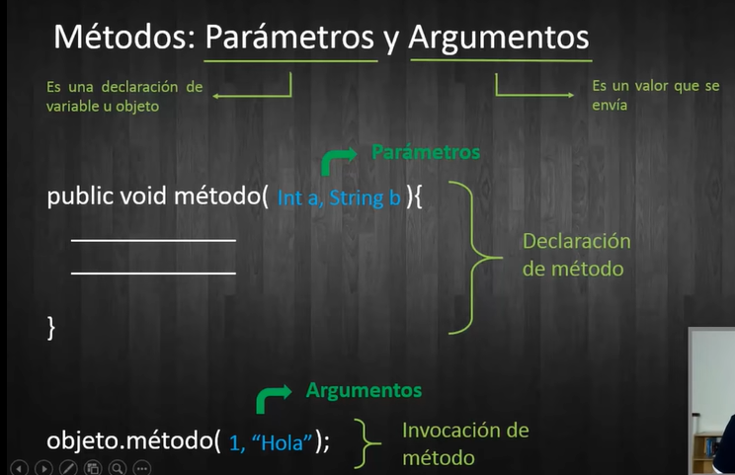

**Métodos: Retorno de valores**

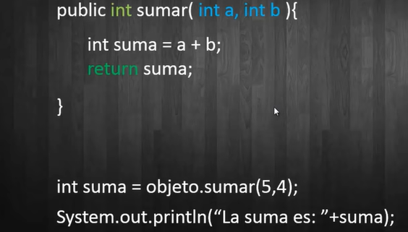

**Método Constructor**

Un método constructor es un método especial de una clase que se invoca siempre que se crea un objeto de esa clase. Cuando se crea un objeto ocurren 3 cosas:

* Se asigna memoria para el objeto.
* Se inicializan los atributos de ese objeto.
* Se invoco al constructor de la clase que puede ser uno entre varios.

 -> desde que lleva paréntesis ya es un constructor.

Los constructores.

* Tienen el mismo nombre de la clase.
* No devuelve ningún valor.
* Debe declararse como público.

***Sobrecarga de métodos***

Cuando hay más de 2 métodos con el mismo nombre, se diferencian por el tipo de dato o cantidad de parámetros que estos tengan.

